Uji Karateristik Briket Serbuk Kayu Terhadap
Laju Pembakaran

Zufri Hasrudy Siregar¹, Mawardi², Rafli Alhadi*³, Anita Christine Sembiring⁴

¹Prodi Teknik Mesin, Universitas Asahan, Jalan Jend. Ahmad Yani, Kisaran, Sumatera Utara,
21216, Indonesi
^{2,3}Prodi Teknik Mesin, Universitas Al-Azhar Medan, Jl. Pintu Air IV No. 214 Kwala Bekala,
Padang Bulan, Medan, Sumatera Utara, Indonesia
⁴Prodi Teknik Industri, Universitas Prima Indonesia, Jl. Sampul No.3, Sei Putih Bar., Kec. Medan Petisah, Kota Medan, Sumatera Utara, Indonesia
e-mail: ¹rudysiregar7@gmail.com, ²mawardi.ipc@gmail.com, *³ralhadi46@gmail.com, ⁴anitachristinesembiring@unprimdn.ac.id

Abstrak
Laju pembakaran digunakan untuk mengukur kualitas briket serbuk kayu. Dalam penelitian ini, briket serbuk kayu dipilih sebagai bahan baku utama dan dipelajari bagaimana sifat-sifat briket memengaruhi laju pembakaran. Briket serbuk kayu dianggap sebagai alternatif yang potensial untuk mengatasi masalah yang muncul dengan penggunaan bahan bakar konvensional. Briket serbuk kayu dibuat selama proses penelitian menggunakan berbagai komposisi dan berbagai teknik pembuatan. Uji pembakaran juga dilakukan pada briket di laboratorium dengan melacak laju pembakaran. Hasil penelitian menunjukkan bahwa proses pengarangan dan karbonisasi serbuk kayu jati baru menghasilkan rendemen arang sebesar 37,30% dan 40,70% untuk kayu jati lam, masing-masing. Hasil pengujian laboratorium terhadap pembuatan briket arang yang ditambahkan bahan penyala secara keseluruhan sangat baik; beberapa parameter, seperti nilai kalor (7970,668 kal/gram dan 8291,831 kal/gram), kadar volatilitas zat (9,957 %), dan rendemen arang sebesar 37,30%.

Kata kunci Briket Serbuk Kayu, Laju Pembakaran, Serbuk Kayu Jati,

Abstract
The burning rate is used to measure the quality of sawdust briquettes. In this study, sawdust briquettes were selected as the primary raw material and studied how the properties of briquettes affect the rate of combustion. Sawdust briquettes are considered a potential alternative to address problems that arise with using conventional fuels. Sawdust briquettes are made during the research process using various compositions and manufacturing techniques. Combustion tests are also performed on briquettes in the laboratory by tracking the combustion rate. The results showed that the process of authoring and carbonization of new teak sawdust resulted in charcoal yields of 37.30% and 40.70% for lam teak, respectively. The results of laboratory testing on manufacturing charcoal briquettes with which the igniter material is added are overall excellent. Several parameters, such as the calorific value (7970.668 cal/gram and 8291.831 cal/gram), the volatility of substances (9.957%), and the yield of charcoal is 37.30%.

Keywords: Wood Powder Briquettes, Burning Rate, Teak Wood Powder

1. PENDAHULUAN

Permintaan energi minyak domestik (BBM) merupakan masalah global utama dalam hal konsumsi, sumber daya dan dampak lingkungan. Untuk menjaga keseimbangan antara pasokan dan kebutuhan energi dunia, berbagai strategi dan upaya terus dilakukan, sehingga menghasilkan kebijakan bauran energi di tingkat global maupun nasional yang mempertimbangkan pertimbangan ekonomi dan dampaknya terhadap lingkungan [1]. Sebagai sumber energi fosil tertua yang tidak dapat diperbaharui, minyak bumi akan segera habis. Oleh karena itu, mencari sumber energi alternatif adalah hal yang sangat penting. Sumber daya alam, yang menghasilkan sejumlah energi dan daya melalui penggunaan dan pemrosesan, dikenal sebagai sumber energi [2]. Misalnya, minyak telah dipelajari sejak tahun 1830, dan karena sifatnya yang tidak terbarukan, laun cadangan minyak di bagian dalam bumi akan berkurang secara bertahap. Tentu saja, ini merupakan masalah penting yang harus ditangani oleh negara. Peraturan pemerintah Nomor 5 Tahun 2006 tentang Kebijakan Energi Nasional (KEN) dan Pedoman Presiden Nomor 1 Tahun 2006 tentang Pengadaan dan Pemanfaatan [3] Bahan Bakar Minyak Sayuran (BBN) dibandingkan dengan bahan bakar lainnya merinci langkah-langkah yang telah diambil pemerintah untuk mengatasi krisis energi ini dengan mengembangkan energi alternatif sebagai pengganti minyak. Konsumsi energi primer (gas alam, minyak bumi, dan batubara) diperkirakan akan berkurang dengan peralihan ke energi alternatif. Ini akan mencegah cadangan energi primer berkurang dengan cepat karena penjualan habis.[4]. Akibatnya, seperti yang ditunjukkan di atas, jelas bahwa energi alternatif memiliki banyak manfaat dan menjadi prioritas utama pemerintah, terutama selama krisis energi saat ini. Namun, Indonesia memiliki potensi yang sangat besar untuk sumber energi alternatif. Ada kemungkinan pengembangan berbagai jenis energi alternatif untuk menggantikan gas alam, batubara, dan biomassa [5]. Mengatasi mahalnya harga minyak (BBM) dapat dicapai melalui eksploitasi sumber daya alam (SDA) terbarukan, yang kembali ke alam, dan pengolahan limbah biomassa menjadi produk nilai tambah lainnya [6]. Untuk kebutuhan sehari-hari, banyak orang di negara ini masih menggunakan biomassa melalui pembakaran langsung [7]. Ini juga berlaku untuk industri makanan kecil, di mana kayu digunakan untuk membuat batu bata, ubin, tembikar, dan bahan bakar. Untuk kebutuhan sehari-hari, banyak orang di negara ini masih membakar langsung biomassa. Ini juga berlaku untuk industri makanan kecil yang menggunakan kayu untuk ubin, batu bata, tembikar, bahan bakar, dan sebagainya. Dalam beberapa dekade terakhir, keluarga dan industri kecil telah menggunakan arang untuk menghindari penggunaan minyak untuk keperluan seperti memasak. Pada awalnya, karena mudah diakses dan digunakan, arang atau kayu adalah sumber bahan bakar yang paling umum [8]. Tetapi tekanan terhadap hutan saat ini begitu besar sehingga pasokan kayu untuk bahan bakar berkurang. Oleh karena itu, briket batubara dibuat dari besi tua yang dibuang. Bahan bakar briket arang akan mengurangi jumlah kayu yang dihasilkan dari hutan [9]. Selain itu, menggunakannya akan menghemat lebih banyak uang daripada menggunakan minyak tanah atau elpiji. Untuk membuat briket batubara, bahan baku yang terdiri dari serbuk gergaji dipanaskan atau dipanaskan. Proses ini dikenal sebagai pirolisis, dan terjadi ketika bahan baku awal dibakar di ruang tertutup dengan udara terbatas hingga menjadi jelaga.[10]. Jati telah menjadi salah satu jenis kayu yang paling populer selama bertahun-tahun karena coraknya yang indah, kuat, awet, stabil, dan mudah dikerjakan. Kayu yang dipotong dengan gergaji adalah sumber serbuk gergaji. Pohon jati dikenal sebagai Tectona grandits L.f., dan dapat mencapai tinggi 45 meter. Itu memiliki panjang batang bebas cabang 15-20 meter dan diameter batang 50–220 mm.[11]. Limbah serbuk kayu sekarang dibiarkan membusuk, ditumpuk, dan dibakar, menimbulkan banyak masalah. Akibatnya, solusi untuk menanggulanginya harus dipertimbangkan. Untuk membuat produk bernilai, gunakan teknologi aplikatif dan kerakyatan untuk membuat hasilnya mudah dibagikan kepada masyarakat.[12]. Salah satu kekurangannya dari briket arang adalah sulit untuk dibakar langsung dengan korek api. Untuk membuatnya menyala, pinggirnya harus ditetesi dengan minyak tanah atau spirtus [13], Selain itu juga, berdasarkan observasi yang dilakukan penulis terhadap sebagian masyarakat pengguna briket arang.[14]

2. METODE PENELITIAN

Metode penelitian adalah salah satu pengetahuan yang memberikan jalan atau petunjuk untuk melakukan penelitian agar menghasilkan hasil sistematis dan ilmiah [15]. Metode penelitian digunakan untuk mendapatkan data yang diperlukan dan kemudian mengolah dan membahas data tersebut untuk mencapai kesimpulan. Penelitian ini dilakukan di usaha mandiri perakitan kayu jati "Kayu somel Sandi Ardi" di Sei Suka Deras, Batu Bara, Sumatera Utara. Usaha ini mengolah limbah meuble menjadi briket dengan alat press briket, dan kemudian hasilnya dianalisis. Limbah serbuk kayu jati, yang banyak dihasilkan dari industri mebel dan pengolahan kayu, ditemukan di jalan Kabupaten Batubara, Sumatera Utara.

Alat Penelitian
Dalam penelitian ini, drum kiln dan retort yang dilengkapi dengan termometer untuk mengukur suhu pembakaran, pengepres atau campuran hidrolik untuk membuat briket, jangka sorong untuk mengukur panjang dan diameter briket setelah dikeringkan, dan timbangan untuk mengukur arang briket, serbuk arang, dan tepung kanji yang akan digunakan sebagai bahan perekat.
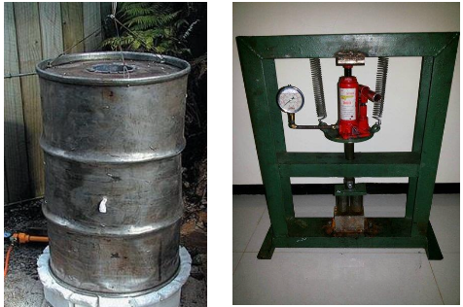
Gambar 1 Drum Klin dan Alat Press (a. Drum) (b. alat press briket)
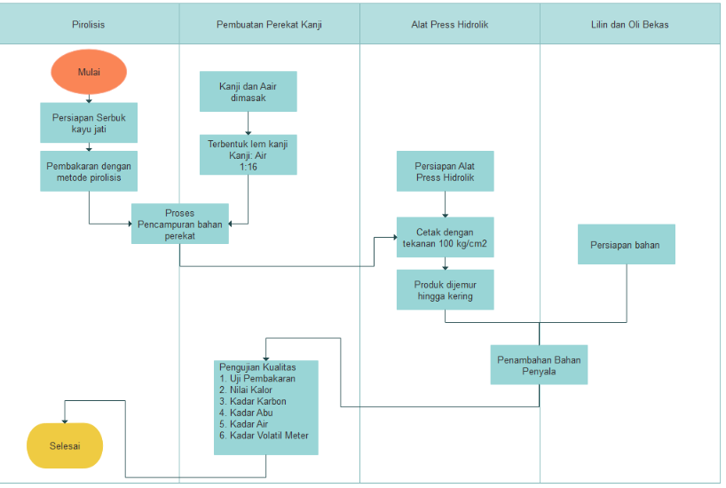
Gambar 2 Flowchat Penelitian

3. HASIL DAN PEMBAHASAN

Tabel 1. Rata-rata Hasil Analisa Bahan Baku
No | Bahan | Ulangan | Kadar Air (%) | Kadar Abu (%) | Nilai Kalori (Kal/g)
 | Sampel A (Serbuk kayu jati baru) | 1 | 33,81 | 0,84 | 3102,969
 | Sampel A (Serbuk kayu jati baru) | 2 | 32,46 | 0,86 | 3252,820
Rata-rata |  |  | 33,14 | 0,85 | 3177,895
2. | Sampel B (serbuk kayu jati lama) | 1 | 11,01 | 0,109 | 4620,212
2. | Sampel B (serbuk kayu jati lama) | 2 | 10,79 | 0,108 | 4633,626
Rata-rata |  |  | 10,90 | 0,1085 | 4626,919
Menurut Tabel 1, bahan baku serbuk kayu jati baru memiliki kadar air 33,14% dan kadar abu 0,85%; sampel kayu jati lama, sampel B, memiliki kadar air 10,90% dan kadar abu 0,1085%; dan sampel serbuk A memiliki nilai kalor 4626,919 kal/g.
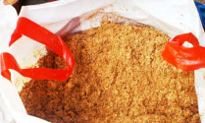  [A] kayujati baru | 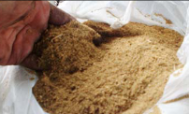  [B] kayu jati lama
Gambar 3 Bahan Baku

Arang Serbuk Kayu Jati
Salah satu langkah awal dalam penelitian ini adalah melakukan proses pirolisis terhadap kedua bahan baku, yaitu serbuk kayu jati, seperti yang ditunjukkan pada gambar 4. Hasil dari proses pirolisis tersebut ditunjukkan pada Tabel 2 sebagai berikut.

Tabel 2. Hasil Pirolisis Serbuk Kayu Jati
No | Bahan baku | Sebelum Proses (gr) | Sesudah Proses (gr)
1 | Sampel A (Serbuk kayu jati baru) | 1.000 | 373
2 | Sampel B (Serbuk kayu jati lama) | 1.000 | 407
Untuk menentukan rendemen arang dipergunakan rumus sebagai berikut:
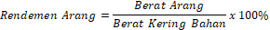
Studi [16] menemukan bahwa rendemen arang kayu di Indonesia berkisar antara 21,1% dan 40,8%. Rendemen arang yang dihasilkan dari pirolisis serbuk kayu jati juga mencapai 37,3% dan 40,7%. Jika terjadi rendemen yang sangat tinggi selama proses pirolisis, itu berarti arang yang dihasilkan memiliki kualitas yang rendah. Hal ini disebabkan oleh proses pirolisis yang tidak sempurna, yang menghasilkan kalor yang tinggi dan asap yang berlebihan saat dibakar. Arang yang rapuh dibuat ketika rendemen yang diperoleh terlalu rendah. Kerapuhan arang ini terjadi karena komponen penyusun kayu hampir sepenuhnya terbakar (lebih dari 80 %). Arang jenis ini tidak menghasilkan banyak kalor saat dibakar.

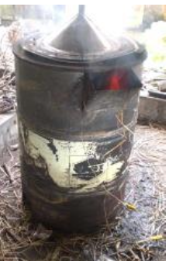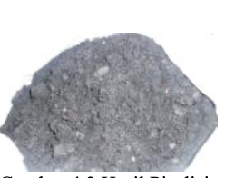
Gambar 4 Hasil Pirolisis

Briket Arang Serbuk Kayu Jati
Di Laboratorium Kimia PT. Inalum, Tbk, sifat fisik dan kimia briket arang sampah organik diuji, termasuk nilai kalor, kadar air, kadar abu, zat mudah menguap (volatile matter), kerapatan (density), dan kadar karbon terikat (fixed carbon). Hasil pengujian rata-rata dapat dilihat pada Tabel 3 dan 4.

Tabel 3. Rata-rata Hasil Analisa Briket Arang Serbuk Kayu Jati Baru
Parameter | Satuan | Serbuk Kayu Jati Baru |  |  | SNI
Parameter | Satuan | A1 (ditambah lilin) | A2 (ditambah oli bekas) | A3 (tanpa campuran) | SNI
Nilai Kalor | Kal/g | 8.291,831 | 5.540,704 | 4.277,209 | 5.000
Kadar Air | % | 15,850 | 15,293 | 14,483 | 8
Kadar Abu | % | 1,700 | 1,450 | 1,850 | 8
Kadar Volatile Metter | % | 35,692 | 34,343 | 22,711 | 15
Kadar karbon terikat | % | 46,781 | 48,865 | 60,536 | 69
Kerapatan/Berat Jenis | gr/cm³ | 0,487 | 0,566 | 0,500 | 0,4497
Waktu Penyalaan | Detik | 20 | 15 | 100

Tabel 4. Rata-rata Hasil Analisa Briket Arang Serbuk Kayu Jati Lama
Parameter | Satuan | Serbuk Kayu Jati Baru |  |  | SNI
Parameter | Satuan | B1 (ditambah lilin) | B2 (ditambah oli bekas) | B3 (tanpa campuran) | SNI
Nilai Kalor | Kal/g | 7.970,668 | 5.383,104 | 4.611,627 | 5.000
Kadar Air | % | 16,480 | 15,555 | 14,940 | 8
Kadar Abu | % | 4,300 | 5,799 | 7,855 | 8
Kadar Volatile Metter | % | 36,195 | 23,123 | 9,957 | 15
Kadar karbon terikat | % | 43,010 | 55,487 | 67,151 | 69
Kerapatan/Berat Jenis | gr/cm³ | 0,463 | 0,532 | 0,595 | 0,4497
Waktu Penyalaan | Detik | 21 | 16 | 120

Kadar Air
Gambar 5 berikut menunjukkan hasil pengujian kadar air briket arang serbuk kayu jati.

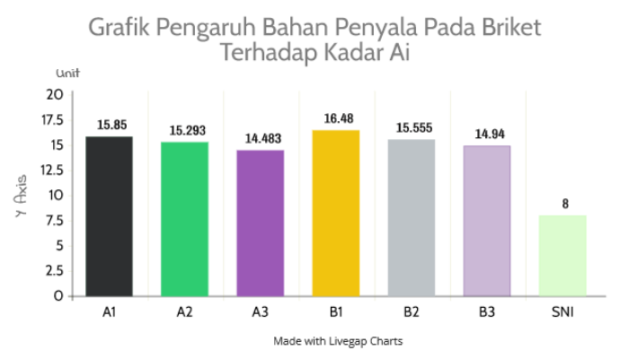
Gambar 5 Kadar air dan bahan penyela pada briket arang serbuk kayu jati

Gambar 5 menunjukkan bahwa sampel briket serbuk kayu jati yang baru dibuat tanpa pencelupan A3 memiliki kadar air briket terendah sebesar 14,843% dan sampel B1 memiliki kadar air briket tertinggi sebesar 16,488%. Keduanya memiliki kadar air di atas SNI, yaitu hingga 8%, dibandingkan dengan kadar air yang ditunjukkan pada tabel Standar Nasional Indonesia (SNI). Hasil penelitian menunjukkan bahwa kayu jati lama memiliki kadar air yang lebih tinggi dibandingkan dengan kayu jati baru. Ini karena ada perbandingan air dan perekat kanji sebesar 1:16 saat membuat briket, dan ada kadar air dalam udara sebesar 16%, sehingga briket yang bersentuhan dengan udara langsung menerima air dari udara, yang kemudian menyerap air pada arang setelah proses pirolisis selesai.Jumlah air yang diserap bervariasi tergantung pada kondisi udara dan tempat arang disimpan. Penggunaan perekat dalam briket juga memengaruhi penyerapan uap air. Kadar air mempengaruhi seberapa mudah briket arang terbakar. Kadar air yang lebih tinggi meningkatkan kesulitan pembakaran briket arang, dan kadar air yang lebih rendah menurun. Ini karena energi yang tersimpan dalam briket bioarang digunakan untuk menguapkan air di dalamnya, sehingga energi yang tersisa dalam briket berkurang.

Kadar Abu
Dalam sampel A2, briket arang serbuk kayu jati baru yang dicelup oli bekas memiliki kadar abu rata-rata terendah sebesar 1,45 %. Dalam sampel B3, briket arang serbuk kayu jati lama yang tidak dicampur dengan bahan penyala memiliki kadar abu rata-rata tertinggi sebesar 7,85 %. Kedua nilai ini masih di bawah standar SNI untuk briket arang (8 %) dan untuk briket yang dibuat di bawah SNI. Akibatnya, menghasilkan kadar abu yang tinggi. Proses pirolisis menghasilkan peningkatan kadar abu setelah bahan baku menjadi briket. Karena air dan zat mudah terbang lainnya keluar atau mengguap, massa bahan baku secara keseluruhan berkurang, tetapi kadar abu, yang merupakan perbandingan massa abu dengan massa bahan, naik.
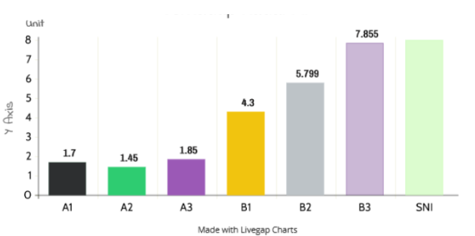
Gambar 6 Pengaruh Bahan Penyala pada Briket Arang Serbuk Kayu Jati terhadap Kadar Abu

Kadar zat mudah menguap (Volatile Matter)
Sampel B3, yang terbuat dari bahan serbuk kayu jati lama tanpa pencampuran bahan penyala, memiliki kadar zat mudah menguap (volatile matter) terendah sebesar 9,95%. Sampel B1, yang terbuat dari bahan serbuk kayu jati lama yang dicelupkan lilin, memiliki kadar zat mudah menguap tertinggi sebesar 36,195 persen. Hanya satu sampel yang memenuhi kriteria SNI dengan kadar zat mudah menguap 9,90%, dibandingkan dengan SNI standar briket arang 15%. Sampel lainnya tidak memenuhi SNI karena memiliki kadar zat mudah menguap di atas SNI. Kadar zat mudah menguap rendah disebabkan oleh suhu dan lama proses pengelolaan arang; proses pirolisis yang sempurna mengurangi kadar zat mudah menguap, dan lamanya proses pengarangan mengurangi kadar zat mudah menguap. Dengan demikian, kadar zat mudah menguap tetap rendah sesuai dengan kriteria kualitas briket arang yang baik.[17]
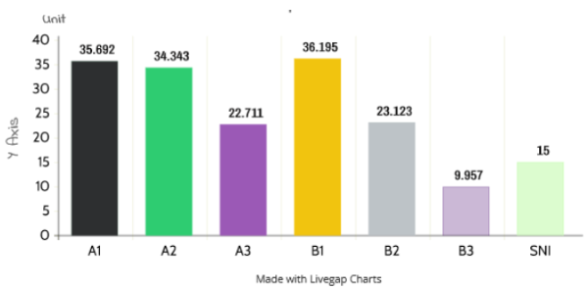
Gambar 7 Pengaruh Bahan Penyala pada Briket Arang Serbuk Kayu Jati terhadap Kadar Volatile Matter

4. KESIMPULAN

Hasil pengujian laboratorium untuk pembuatan briket arang dengan bahan penyala secara keseluruhan sangat baik. Kalorinya (7970,668 kal/gram dan 8291,831 kal/gram), kadar zat volatil (9,957%), dan kadar abunya (1,77%) masing-masing di atas standar SNI. Dalam proses pengarangan dan karbonisasi serbuk kayu jati baru, jumlah arang yang dihasilkan adalah 37,30%, sedangkan untuk kayu jati lam, jumlah arang yang dihasilkan adalah 40,70%.

UCAPAN TERIMA KASIH

Ucapan Terimakasih kepada Prodi Teknik Mesin Universitas Al-Azhar, Prodi Teknik Industri UNPRI atas kerjasamanya dalam melakukan penelitian, ini merupakan bukti Kerjasama dalam bidang penelitian bersamaan yang kedepannya akan kita tingkatkan kolaborasi dan sinerginya yang lebih baik

DAFTAR PUSTAKA

[1] Z. H. Siregar, S. L. Siregar, and A. Effendi, “Kompor portabel briket kulit durian sebagai energi alternatif masa depan,” J. Vor., vol. 02, no. 02, pp. 115–121, 2021, doi: 10.54123/vorteks.v2i2.89.
[2] Maryono, Sudding, and Rahmawati, “Pembuatan dan Analisis Mutu Briket Arang Tempurung Kelapa Ditinjau dari Kadar Kanji,” J. Chem., vol. 14, no. 1, pp. 74–83, 2013, [Online]. Available: http://download.portalgaruda.org/article.php?article=150251&val=4338&title=Pembuatan dan Analisis Mutu Briket Arang Tempurung Kelapa Ditinjau dari Kadar Kanji%0Awww.unm.ac.id
[3] Y. E. Wibowo and J. Windarta, “Kondisi gas bumi Indonesia dan energi alternatif pengganti gas bumi,” J. Energi Baru dan Terbarukan, vol. 3, no. 1, pp. 1–14, 2022, doi: 10.14710/jebt.2022.10042.
[4] I. G. Wiratmaja and E. Elisa, “Kajian peluang pemanfaatan bioetanol sebagai bahan bakar utama kendaraan masa depan di Indonesia,” J. Pendidik. Tek. Mesin Undiksha, vol. 8, no. 1, pp. 1–8, 2020, doi: 10.23887/jptm.v8i1.27298.
[5] K. Kasmaniar et al., “Pengembangan energi terbarukan biomassa dari sumber pertanian , perkebunan dan hasil hutan : kajian pengembangan dan kendalanya,” J. Serambi Eng., vol. VIII, no. 1, pp. 4957–4964, 2023, doi: 10.32672/jse.v8i1.5668.
[6] A. Arwin, S. Sutrisno, and N. Nurfitriani, “Dampak kenaikan harga bahan bakar minyak terhadap elastisitas permintaan sembako di Pasar Segiri Kota Samarinda,” J. Bus. Econ. Res., vol. 4, no. 1, pp. 109–114, 2023, doi: 10.47065/jbe.v4i1.3012.
[7] K. Ridhuan, D. Irawan, and R. Inthifawzi, “Proses pembakaran pirolisis dengan jenis biomassa dan karakteristik asap cair yang dihasilkan,” Turbo J. Progr. Stud. Tek. Mesin, vol. 8, no. 1, pp. 69–78, 2019, doi: 10.24127/trb.v8i1.924.
[8] R. Rifdah, N. Herawati, and F. Dubron, “Pembuatan biobriket dari limbah tongkol jagung pedagang jagung rebus dan rumah tangga sebagai bahan bakar energi terbarukan dengan proses karbonisasi,” J. Distilasi, vol. 2, no. 2, p. 39, 2018, doi: 10.32502/jd.v2i2.1202.
[9] A. Sugiharto and Z. ‘Ilma Firdaus, “Pembuatanbriket ampas tebu Dan sekam padi menggunakan Metode pirolisis sebagai energi alternatif,” J. Inov. Tek. Kim., vol. 6, no. 1, pp. 17–22, 2021, doi: 10.31942/inteka.v6i1.4449.
[10] S. Suryaningsih and D. R. Pahleva, “Analisis kualitas briket tandan kosong dan cangkang kelapa sawit dengan penambahan limbah plastik low density polythelene (LDPE) sebagai bahan bakar alternatif,” J. Mater. dan Energi Indones., vol. 10, no. 01, pp. 27–35, 2020, doi: 10.24198/jmei.v10i01.31867.g15120.
[11] R. Desiasni, F. Widyawati, and R. Monica, “Pengaruh ukuran partikel terhadap sifat fisik dan mekanik komposit limbah gergaji kayu jati dengan matriks resin epoxy,” Hexag. J. Tek. dan Sains, vol. 3, no. 1, pp. 46–52, 2022, doi: 10.36761/hexagon.v3i1.1467.
[12] P. Ningrum, H. Maizir, and M. Asnawi, “Penggunaan limbah serbuk kayu untuk campuran pembuatan bata ringan Hariskon,” Din. J. Pengabdi. Kpd. Masy., vol. 6, no. 5, pp. 1291–1296, 2022, doi: 10.31849/dinamisia.v6i5.11477.
[13] S. R. I. Suryaningsih, O. Nurhilal, and K. A. Affandi, “Padi dengan serbuk kayu jati terhadap emisi karbon monoksida (CO) dan laju pembakaran,” J. Ilmu dan Inov. Fis., vol. 02, no. 01, pp. 15–21, 2018, doi: 10.24198/jiif.v2i1.15377.
[14] D. H. Astuti, S.- Sani, Y. G. Yuandana, and K.- Karlin, “Kajian karakteristik biochar dari batang tembakau, batang pepaya dan jerami padi dengan proses pirolisis,” J. Tek. Kim., vol. 12, no. 2, pp. 41–46, 2018, doi: 10.33005/tekkim.v12i2.1083.
[15] A. S. C. Pratama and K. Sa’diyah, “Pengaruh jenis biomassa terhadap karakteristik asap cair melalui metode pirolisis,” Distilat J. Teknol. Separasi, vol. 8, no. 1, pp. 36–44, 2022, doi: 10.33795/distilat.v8i1.260.
[16] L. Efiyanti, S. A. Wati, D. Setiawan, S. Saepuloh, and G. Pari, “Sifat kimia dan kualitas arang lima jenis kayu asal Kalimantan Barat,” J. Penelit. Has. Hutan, vol. 38, no. 1, pp. 45–56, 2020, doi: 10.20886/jphh.2020.38.1.45-56.
[17] Y. Nofendi and A. Haryanto, “Perancangan alat pirolisis sampah plastik menjadi bahan bakar,” J. Kaji. Tek. Mesin, vol. 06, no. 01, pp. 1–11, 2021, doi: 10.52447/jktm.v6i1.4454.

